新型电热板

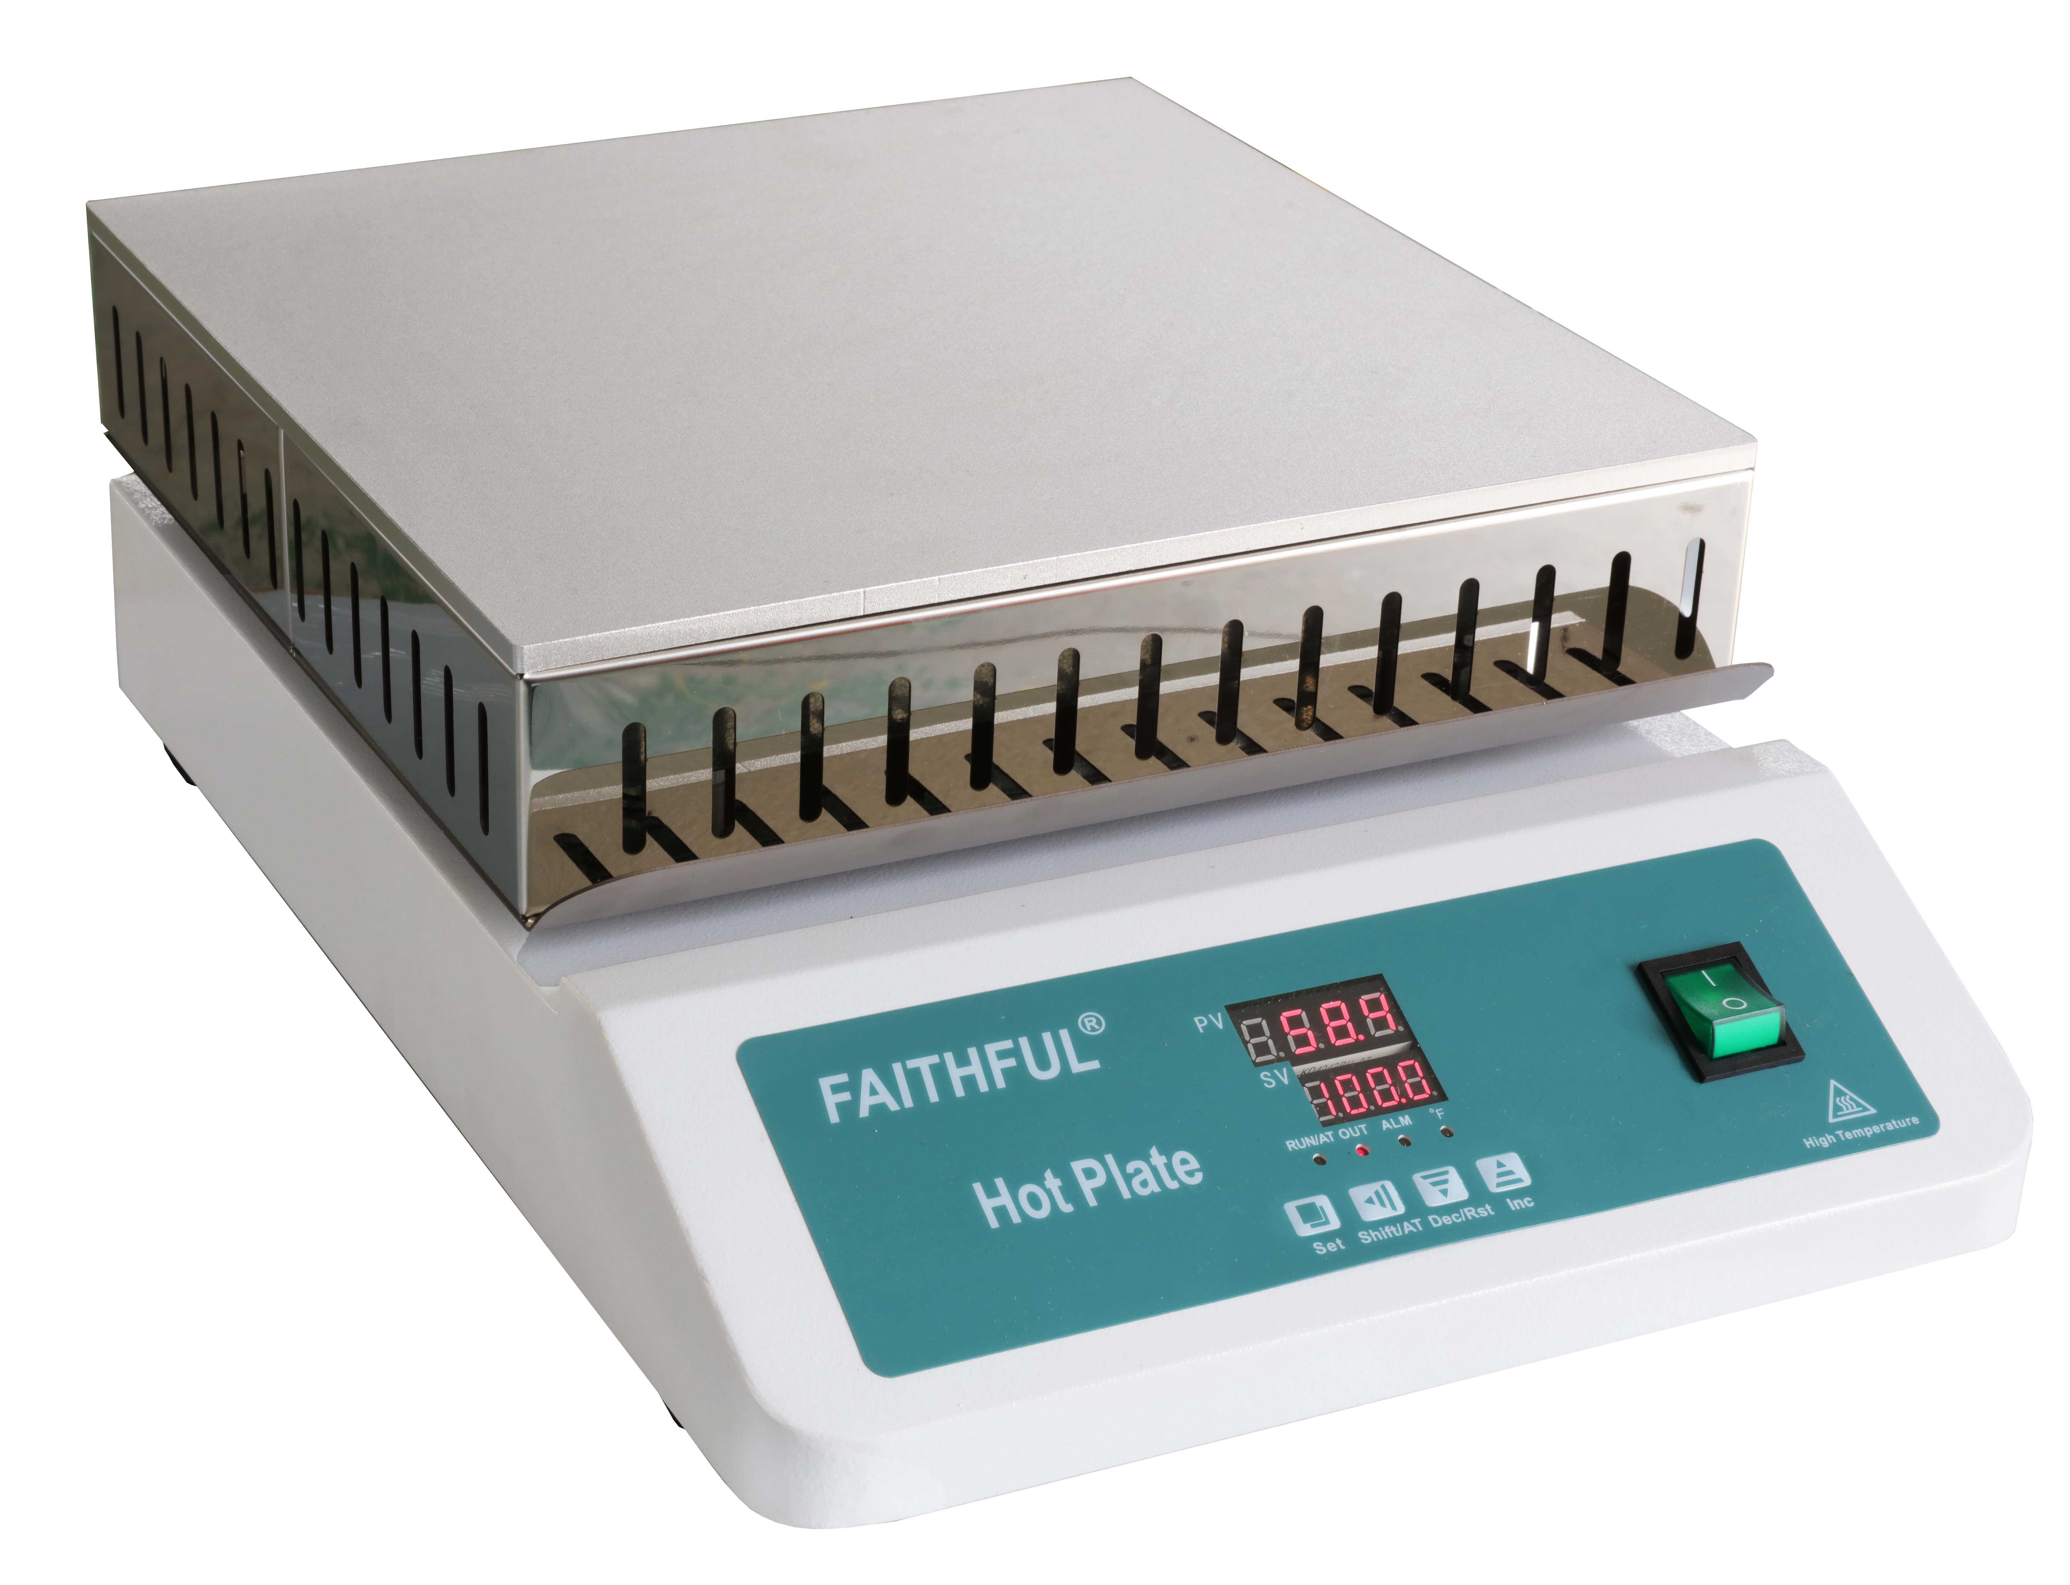

使用手册

1.介绍
在工业, 农业, 医疗卫生, 科学研究和大学实验室用于液体加热.

2.特点
1. 加热器采用特殊成型工艺制作，高温下不变形
2. 铝板制成面板，温度确保均匀
3. 温度上升快且均匀, 操作简单和安全

3. 操作
1. 在稳定的平台上清洗电热板，确保电热板上没有水，没又尘土和其他污垢
2. 把装有样品的烧瓶或其他器皿放在电热板上
3. 接通电源, 灯亮，电热板正常工作
4. 顺时针打开旋钮，增加加热功率；逆时针扭动旋钮，降低加热功率
5. 当加热板工作时，操作者必须注意测试结果，预防危险
6. 测试完成后，关闭电源，等待电热板温度降低，确保温度不高时将电热板收起


注意：
•功率必须与机器的功率一致。
•确保电源线与电热套保持安全距离。
•当机器出现错误，请先切断电源。

4. 维护与清洁
• 适当的保养可以让仪器在一个良好的工作状态并延长其寿命
• 清洁时不要将清洁器喷到仪器内部
• 当清洗时，拔下电源线

5. 贮存与运输
• 将仪器放在干燥、清洁、通风良好、没有腐蚀性气体的房间
• 防止它被雨淋，运输中避免猛烈碰撞

PCE–E8000系列 温度控制器 ·使用说明书· V01
- 使用前请仔细阅读说明书并妥善保管。
- 请不要在温湿度过高、有较强腐蚀性气体等环境下使用本产品。
- 接上电源前，请确认电源电压、负载容量是否在额定范围内。

一．主要功能简介
PCE-E8000系列温度控制器，采用行业领先的制作工艺和设计方案，保证了仪表的高可靠和强抗干扰等优越性能。温度采用模糊PID控制，与传统的PID控制方式相比具有更小的温度超调、更快的稳定时间、更好的控温精度等优点。
- 定时功能可选择（无、恒温定时、开机计时），定时单位可选择分钟或小时。
- 有温度传感器开路、短路声光报警提示，控制器自动断开加热输出。
- 可选择开门自动判断功能，关门后温度过冲更小，稳定时间更快。
二．产品代码
PCE – E 8
①
②
③
④
⑥
⑤
⑦
代码 | 表示内容 | 表示方法
① | 外型尺寸 | E： 面板尺寸：72mm * 72mm； 开孔尺寸：67.5mm * 67.5mm  ES：裸板，面板尺寸：70mm*70mm
② | 显示方式 | E：数码管显示
③ | 型号代码 | 8：8000型
④ | 特别输出
⑤ | 传感器类型 | 0：PT100热电阻； N：NTC热电阻； K：K型热电偶
⑥ | 输出方式 | 0：内接可控硅输出（最大容量：240V / 8A）  4：内接可控硅输出（最大容量：240V / 12A）  5：内接可控硅输出（最大容量：240V / 16A）  3：外接可控硅输出（最大容量：240V / 16A）  1：驱动固态SSR输出（DC12±2V，负载电流≤30mA）  2：继电器输出（触点容量：240V / 30A）  7：继电器输出（触点容量：240V / 5A）
⑦ | 其它功能 | N：表示无超温保护继电器

三．主要技术指标及要求
1．温度设定范围： PT100：0～400.0℃； NTC：0～100.0℃； K型偶：0～600.0℃
在正常显示状态下，点击【设定】键，进入到温度设定状态，显示窗上排显示提示符“SP”，
下排显示温度设定值，修改方法同上；再点击【设定】键，进入到时间设定状态，显示窗上排显示提示符“ST”，下排显示时间设定值；再点击【设定】键，退出此设定状态。
当时间设为“0”时，表示没有定时功能，仪表连续运行，显示窗下排显示温度设定值；当设定时间不为“0”时，显示窗口下排显示运行时间，其个位小数点常亮，开始计时时，该小数点闪烁，计时时间到，运行结束，显示窗下排显示“End”，蜂鸣器嘀嘀声鸣叫5分钟后停止鸣叫。定时运行结束后，长按【减小】键3秒可重新启动运行。
2．温度测量范围： PT100：-59～409.0℃； NTC：-15～115.0℃； K型偶：-30～630.0℃
3．温度测量值基本误差： PT100热电阻< 0.3%； 其它< 0.5%
4．时间设定范围：0～9999分钟（小时）； 计时误差：< 1%
5．电源电压：220VAC或110VAC（仅可选择一种电压，订货时请说明）±10%；
电源频率：50～60HZ； 环境温度： -10～60℃； 相对湿度：< 90%RH（非凝露）

四．面板指示
指示灯定义
1．AT指示灯：自整定过程中闪烁，反之熄灭。
2．OUT指示灯：有加热输出时点亮，反之熄灭。
3．TIME指示灯：有定时设定时点亮，计时过程中闪烁，无定时功能时熄灭。
4．ALM指示灯：有温度报警时点亮，反之熄灭。
PV
SV
ALM
AT
OUT
TIME
SET
▲
/AT
▲
/RES
▲
【PCE-E8000】
【PCES-E8000】
PV
SV
SET
▲
/AT
▲
/RES
▲
AT
TIME
SW
OUT
ALM

按键定义
1．【SET】：设定键，点击或长按此键进入到设定状态。
2．【 】：移位/自整定键，在设定状态点击此键可使设定值移位闪烁修改；在正常显示状态下，长按此键6秒可进入到温度自整定选择状态。
3．【 】：减小/再运行键，在设定状态点击或长按此键可使设定值递减；在正常显示状态下，当定时运行结束后，长按此键3秒可重新启动运行。
4．【▲】：增加键，在设定状态点击或长按此键可使设定值递加。
▲
/AT
▲
/RES

五．操作及使用方法
1．仪表上电，所有显示点亮2秒，显示窗上排显示“分度号和仪表型号”，下排显示“版本号”约2秒，然后进入到正常显示状态。
2．温度及时间的参看与设定
1）若无定时功能：
在正常显示状态下，点击【设定】键，进入到温度设定状态，显示窗上排显示提示符“SP”，下排显示温度设定值，可通过【增加】、【减小】和【移位】键修改到所需的设定值；再点击【设定】键，退出此设定状态。
2）若有定时功能
3．温度测量值异常报警
若显示窗上排显示“---”，表示温度传感器故障或温度超过测量范围或仪表本身故障，仪表自动断开加热输出，蜂鸣器连续鸣叫，报警灯常亮，请仔细检查温度传感器及其接线。
4．上偏差超温报警时，蜂鸣器嘀嘀声鸣叫，“ALM”报警灯常亮，断开加热输出。若由于改变温度设定值而产生超温报警，“ALM”报警灯点亮，但蜂鸣器不鸣叫。
5．当蜂鸣器鸣叫时可按任意键消音。
六．系统自整定
在非设定状态下长按【移位】键6秒后进入到系统自整定选择状态，上排显示自整定提示符“AT”，下排显示“0”，可点击【增加】或【减小】键选择显示“1”或“0”，在显示“1”时，点击【设定】键，仪表进入到系统自整定状态，“AT”指示灯闪烁，自整定完成后，“AT”指示灯停止闪烁，控制器会得到一组更佳的PID参数，参数值自动保存。在系统自整定过程中长按【移位】键6秒后可中止自整定程序。
七．温度内部参数的参看与设定
在正常显示状态下，长按【设定】键约3秒，仪表显示窗上排显示密码提示符“Lc”，下排显示密码值，通过【增加】、【减小】和【移位】键，修改到所需的密码值。再点击【设定】键，若密码值不正确，仪表自动返回到正常显示状态，若密码值正确，则进入到内部参数设定状态，再点击【设定】键可以依次修改各个参数。再长按【设定】键3秒，可以退出此状态，参数值自动保存，详见下表。 说明：参数表中，温度设定值简称SP，温度测量值简称PV。
参数表 -1
指示符 | 名称 | 参数功能说明 | （范 围） 出厂值
Lc | 密码 | Lc＝3时可查看并修改参数值。 | 0
ALH | 上偏差  超温报警 | 当PV＞SP＋ALH时，有上偏差超温报警。（参见 五. 4） | (0～100.0℃)  注1
P | 比例带 | 时间比例作用调节。  说明：当P＝0时为位式（ON/OFF）控制。 | 注2
I | 积分时间 | 积分作用调节。 | (1～2000秒) 300
d | 微分时间 | 微分作用调节。 | (0～1000秒) 200
T | 控制周期 | 加热控制周期。 | (1～60秒) 注3
Pb | 测量温度偏差修正 | 通常用来修正低温测量时产生的误差。  Pb＝实际温度值－PV | (-50.0～50.0℃)  0
PL | 测量温度斜率修正 | 通常用来修正高温测量时产生的误差。  PL＝1000 * （实际温度值－PV）÷ PV | (-999～999) 0
注1：NTC热电阻：5.0； 其它：20.0
注2：NTC热电阻：（0～100.0℃）10.0； 其它：（0～300.0℃）35.0
注3：PC-E8007、PC-E8002（继电器输出）型仪表：20； 其它：5
参数表 -2
指示符 | 名称 | 参数功能说明 | （范 围） 出厂值
Lc | 密码 | “Lc＝9”时可查看并修改参数值。 | 0
doT | 温度小数点 | 0：无小数点； 1：有小数点 | (0～1) 1
ndT | 定时方式 | 0：无定时功能； 1：恒温定时；  2：开机定时 | (0～2) 0
Hn | 计时单位 | 0：分钟计时； 1：小时计时 | (0～1) 0
SPd | 恒温偏差 | 当SP－SPd≤PV≤SP＋SPd时，  进入恒温状态。 | (0.1～50.0℃) 0.5
EH | 定时结束  恒温控制 | 0：定时结束后关断加热输出；  1：定时结束后继续恒温控制。 | (0～1) 0
oPn | 开门判断 | 0：关闭； 1：开启 注4 | (0～1) 0
nP | 加热百分比 | 温度控制时的最大加热功率输出百分比。 | (0～100%) 100
Co | 关加热偏差 | 当PV≥SP+Co时，关断加热输出。 | (0～50.0℃) 50.0
SPH | 最大设定值 | 温度设定值的最大值。 | 注5
注4： 为避免误判，对于无需开门判断或降温很快的系统，请选择关闭开门判断功能。
注5： PT100：（0～400.0℃）300.0； NTC:（0～100.0℃）100.0； K：（0～600.0℃）300.0
参数表 -3
指示符 | 名称 | 参数功能说明 | （范 围） 出厂值
Lc | 密码 | “Lc=567”时可查看并修改参数值。 | 0
rST | 恢复出厂值 | 0： 取消恢复出厂值；  1： 确认恢复出厂值。 | (0～1) 0
八．接线图
注意事项
1．接线时为降低对仪表的干扰，请务必将强电线路（如电源线和负荷线等）和弱电线路（如传感器信号线、驱动固态SSR线）分离。
2．L、N仅表示控制器电源，实际接线无需区分火线和零线。
3．“ ”符：表示带电输出，应直接连接负载。
“ ”符：表示开关量输出，应串联所需电源连接负载。
！

4
5
6
TC
+
-
PT100
NTC热敏电阻

1
2
3
4

L
N

